รายละเอียดในการตรวจสอบลักษณะของพันธุ์พืชที่ขอจดทะเบียนเป็นพันธุ์พืชใหม่
รุ่งทิวา/ร่าง/พมพ์
/ทาน/ตรวจ
ตามชนิดพืชที่ได้ประกาศให้เป็นพันธุ์พืชใหม่ที่จะได้รับการคุ้มครอง
ตามมาตรา 14 แห่งพระราชบัญญัติคุ้มครองพันธุ์พืช พ.ศ. 2542
ชนิดพืช
ถั่วแขก ( Phaseolus vulgaris L. )

- วัตถุประสงค์ของหลักเกณฑ์และการตรวจสอบคุณลักษณะพันธุ์พืช (Subject of these Test Guideline)
หลักเกณฑ์และการตรวจสอบคุณลักษณะพันธุ์พืชที่กล่าวต่อไปนี้ ให้ใช้กับถั่วแขก (Phaseolus vulgaris L.)

- ส่วนขยายพันธุ์ (Material Required)
2.1 คุณภาพส่วนขยายพันธุ์ ต้นกล้าที่นำมาทดสอบจะต้องเป็นต้นกล้าที่มีคุณภาพดี โดยมีคุณภาพตามมาตรฐาน
2.2 ปริมาณส่วนขยายพันธุ์ที่ต้องส่งมอบ ผู้ที่ต้องการจดทะเบียนคุ้มครองพันธุ์ถั่วแขก จะต้องส่งส่วนขยายพันธุ์ อย่างน้อย 50 ต้น
2.3 ระยะเวลาที่เหมาะสมในการส่งมอบส่วนขยายพันธุ์ ให้เป็นไปตามที่คณะทำงานตรวจสอบภาคสนามกำหนด

- การปลูกทดสอบ (Conduct of Tests)
3.1 ฤดูปลูก (Number of Growing Cycles)
ทำการทดสอบอย่างน้อย 2 ฤดูปลูก (growing periods) แต่ถ้าความแตกต่าง ความสม่ำเสมอ และความคงตัวไม่สามารถสังเกตเห็นได้ชัดเจน ต้องเพิ่มการปลูกทดสอบอีก 1 ฤดูปลูก
3.2 สถานที่ทดสอบ (Testing Place)
สถานที่ปลูก ควรทำการทดสอบใน 1 สถานที่ ให้กำหนดตามความเหมาะสม แต่ถ้าลักษณะประจำพันธุ์สำคัญไม่สามารถสังเกตเห็นความแตกต่างได้อาจจะต้องเพิ่มสถานที่ที่ทำการปลูกทดสอบ
3.3 การวางแผนปลูกทดสอบ (Test Design)
ให้ปลูกพันธุ์ที่ขอจดทะเบียนและพันธุ์เปรียบเทียบอย่างน้อย 1 พันธุ์ ในบริเวณพื้นที่เดียวกันและให้มีวิธีการปลูกและการจัดการเดียวกัน โดยให้มีการกระจายตัวของพันธุ์ ที่ขอจดทะเบียนและพันธุ์เปรียบเทียบอย่างสม่ำเสมอ โดยใช้วิธีการสุ่มพันธุ์ที่ขอจดทะเบียนและพันธุ์เปรียบเทียบปลูกลงในแปลงปลูก จำนวนอย่างน้อย 50 ต้นต่อพันธุ์ แบ่งออกเป็น 2 ซ้ำ ซ้ำละ 25 ต้น รวม 50 ต้น
3.4 จำนวนต้นที่ทำการบันทึกข้อมูล (Number of Plants /Parts of Plants to be Examined)
3.4.1 การเก็บบันทึกข้อมูลเชิงคุณภาพที่ต้องประเมินด้วยประสาทสัมผัส เช่น กลิ่น รสชาติ ต้องใช้มาตรฐานเกณฑ์ตัดสินของคณะกรรมการประเมิน (panel test) ที่แต่งตั้งโดยพนักงานเจ้าหน้าที่
3.4.2 การตรวจสอบและเก็บข้อมูลในแปลงทดสอบ ให้ทำจากต้นที่สมบูรณ์ และมีลักษณะตรงตามพันธุ์อย่างน้อย 20 ต้นต่อพันธุ์ ต่อซ้ำ เว้นต้นหัวท้ายแปลง
3.5 การทดสอบเพิ่มเติม (Additional Tests)
ถ้ามีการตรวจสอบเพิ่มเติม ต้องกำหนดรายละเอียดเป็นเฉพาะกรณีตามความจำเป็น โดยขึ้นอยู่กับดุลยพินิจของคณะทำงานตรวจสอบภาคสนาม
4. การประเมินความแตกต่าง ความความสม่ำเสมอ และความคงตัว (Assessment of Distinctness, Uniformity and Stability)
4.1 ความแตกต่าง (Distinctness)
การตรวจสอบความแตกต่างให้เก็บตัวอย่างจากต้นที่สมบูรณ์และมีลักษณะตรงตามพันธุ์อย่างน้อย 5 ต้น กรณีลักษณะทางคุณภาพ (qualitative characteristic) การพิจารณาว่ามีความแตกต่างกันอย่างชัดเจนระหว่างพันธุ์ 2 พันธุ์ พิจารณาได้จากความแตกต่างมากกว่าหนึ่งลักษณะที่ได้มีการกำหนดไว้ในหลักเกณฑ์การตรวจสอบ กรณีลักษณะทางปริมาณ (quantitative characteristic) พิจารณาได้จากวิธีการปฏิบัติในการทดสอบและชนิดของส่วนขยายพันธุ์ของพันธุ์พืชแต่ละชนิดที่เกี่ยวข้อง พันธุ์พืชที่จะพิจารณาว่ามีความแตกต่างโดยใช้ลักษณะทางปริมาณตัดสินนั้น ลักษณะทางปริมาณดังกล่าว ควรจะมีความแตกต่างตั้งแต่ 2 ระดับ (notes) ขึ้นไป
4.2 ความสม่ำเสมอ (Uniformity)
พิจารณาที่ระดับความสม่ำเสมอของประชากรมาตรฐาน 1 เปอร์เซ็นต์ ที่ระดับความเชื่อมั่นอย่างน้อยร้อยละ 95 กรณีที่ เก็บตัวอย่างจำนวน 10 ต้น ต้องไม่มีต้นที่มีลักษณะไม่ตรงตามพันธุ์ (off type) มากกว่า 1 ต้น
4.3 ความคงตัว (Stability)
พิจารณาจากความสม่ำเสมอของพันธุ์

5. การจัดกลุ่มพันธุ์ (Grouping of Varieties)
5.1 การคัดเลือกพันธุ์สำหรับการปลูกทดสอบ พันธุ์เปรียบเทียบสำหรับปลูกทดสอบ จะต้องแบ่งเป็นกลุ่มเพื่ออำนวยความสะดวกในการประเมินความแตกต่าง ลักษณะที่เหมาะสมต่อการจัดกลุ่มเป็นลักษณะที่ได้จากประสบการณ์นั้น คือ เป็นลักษณะที่ไม่แตกต่างหรือแตกต่างกันน้อยมากภายในพันธุ์
5.2 ลักษณะที่ใช้ในการจัดกลุ่มของพันธุ์
1) ฝัก : รูปร่างฝัก (Pod : Pod shape) (ล.24)
2) ฝัก : สีหลักของฝัก (Pod: Main color) (ล.30)
3) ฝัก : สีรองของฝัก (Pod: Secondary color) (ล.32)
4) เมล็ด : รูปร่างเมล็ด (Seed : Seed shape) (ล.42)
5) เมล็ด: สีหลักของเมล็ด (Seed : Seed main color) (ล.43)
6) เมล็ด : สีรองของเมล็ด (Seed : Seed secondary color) (ล.45)
7) ใบ : รูปร่างใบ (Leaf : Leaf shape) (ล.9)
8) ต้น : ลักษณะวิสัยการเจริญเติบโต (Plant : growth habit ) (ล.2)

6. อธิบายตารางลักษณะประจำพันธุ์ (Introduction to the Table of Characteristics)
6.1 ตัวเลขที่ใช้แทนลักษณะประจำพันธุ์ (Notes)
เพื่อประเมินความแตกต่าง ความสม่ำเสมอ และความคงตัว ใช้ลักษณะและระยะการเจริญเติบโตที่ระบุในแบบบันทึกลักษณะประจำพันธุ์ ที่จะตรวจสอบในช่องการบันทึกข้อมูล ให้บันทึกข้อมูลเป็นตัวเลข ตามลักษณะที่ปรากฏในแบบบันทึกลักษณะประจำพันธุ์ที่จะตรวจสอบ
6.2 ตัวอย่างพันธุ์ (Example Varieties)
ตัวอย่างพันธุ์ใช้เป็นตัวแทนของการแสดงออกในแต่ละลักษณะประจำพันธุ์
6.3 เครื่องหมาย (Legend)
(*) หมายถึง ลักษณะที่ต้องใช้กับทุกพันธุ์ในทุกช่วงระยะการเจริญเติบโต และต้องระบุในลักษณะประจำพันธุ์ ยกเว้นไม่สามารถจะดำเนินการได้
(+) หมายถึง ดูคำอธิบายเพิ่มเติมในรายละเอียดของเอกสารแนบท้าย
(a)-(f) หมายถึง ดูรายละเอียดการตรวจสอบและบันทึกลักษณะประจำพันธุ์
QL หมายถึง ลักษณะทางคุณภาพ (qualitative characteristic)
QN หมายถึง ลักษณะทางปริมาณ (quantitative characteristic)
PQ หมายถึง ลักษณะทางคุณภาพเทียม (pseudo-qualitative characteristic)
MG หมายถึง การวัด ชั่ง นับจำนวน จากต้นหรือตัวอย่างเดียวที่กำหนดให้เป็นตัวแทนเท่านั้นแล้วใช้ค่าที่ได้เป็นตัวแทนของกลุ่ม (single measurement of a group of plants or parts of plants)
MS หมายถึง การวัด ชั่ง นับจำนวน จากทุกต้นหรือตัวอย่างที่กำหนดให้เป็นตัวแทนแล้วใช้ค่าเฉลี่ยที่ได้เป็นตัวแทนของกลุ่ม (measurement of a number of individual plants or parts of plants)
VG หมายถึง การตรวจสอบด้วยการใช้ประสาทสัมผัส จากต้นหรือตัวอย่างเดียวที่กำหนดให้เป็นตัวแทนเท่านั้นแล้วใช้ค่าสังเกตที่ได้เป็นตัวแทนของกลุ่ม (visual assessment by a single observation of a group of plants or parts of plants)
VS หมายถึง การตรวจสอบด้วยการใช้ประสาทสัมผัส จากทุกต้นหรือตัวอย่างที่กำหนดให้เป็นตัวแทนแล้วใช้ค่าสังเกตที่ได้เป็นตัวแทนของกลุ่ม (visual assessment by observation of individual plants or parts of plants)

7. แบบบันทึกลักษณะประจำพันธุ์ที่จะตรวจสอบ : ถั่วแขก

ลักษณะ  (Characteristics) |  |  | ตัวอย่างพันธุ์  (Example varieties) | ตัวเลข  (Note)
1. | VG | ต้นกล้า : การปรากฏของแอนโทไซยานิน (Seeding Anthocyanin coloration)
(*) |  | ไม่ปรากฏ (absent) |  | 1
QL | (a) | ปรากฏ (present) |  | 9
2. | VG | ต้น : ลักษณะวิสัยการเจริญเติบโต (Plant : Growth habit)
(*) |  | ไม่ขึ้นค้าง (determinate) |  | 1
 |  | กึ่งขึ้นค้าง (semi determinate) |  | 2
PQ | (b) | ขึ้นค้าง (indeterminate) |  | 3
3. | VG/ | ต้น : จำนวนของกิ่งแขนง (Plant : Number of branches)
 | MS | น้อย (few) |  | 3
 |  | ปานกลาง (medium) |  | 5
QN | (b) | มาก (many) |  | 7
4. | VG/ | ต้น : ความสูงของลำต้น (Plant : Height of main stem)
 | MS | เตี้ย (low) |  | 3
(+) |  | ปานกลาง (medium) |  | 5
QN | (b) | สูง (high) |  | 7
5. | MS | ต้น : สีของของลำต้น (Plant : Color of stem)
 |  | เขียว (green) |  | 1
 |  | เขียวแกมเหลือง (yellowish green) |  | 2
PQ | (b) | ชมพู (pink) |  | 3
 |  | ม่วง (purple) |  | 4
 |  | ม่วงแกมเขียว (greenish purple) |  | 5
6. | VG | ต้น : ขนบนลำต้น (Plant : Pubescence of stem)
(*) |  | ไม่ปรากฏ (absent) |  | 1
QL | (b) | ปรากฏ (present) |  | 9
7. | MS | ใบ : ความยาวใบ (Leaf : Length of leaf)
 |  | สั้น (short) |  | 3
(+) |  | ปานกลาง (medium) |  | 5
QN | (c) | ยาว (long) |  | 7
8. | MS | ใบ : ความกว้างใบ (Leaf : Width of leaf)
 |  | แคบ (narrow) |  | 3
(+) |  | ปานกลาง (medium) |  | 5
QN | (c) | กว้าง (broad) |  | 7
9. | VG | ใบ : รูปร่างใบ (Leaf : Leaf shape)
 |  | รูปสามเหลี่ยม (deltoid ) |  | 1
(+) |  | รูปไข่ (ovate) |  | 2
PQ | (c) | รูปใบหอก (lanceolate) |  | 3
 |  | รูปเป็นหยัก (lobed) |  | 4
 |  | รูปสามง่าม (hastate) |  | 5
10. | VG | ใบ : สีของใบ (Leaf : Color of leaf)
 |  | เขียวอ่อน (light green) |  | 1
 |  | เขียว (green) |  | 2
PQ | (c) | เขียวเข้ม (dark green) |  | 3
 |  | เขียวแกมม่วง (greenish purple) |  | 4
11. | VG | ใบ : สีของเส้นใบด้านหลังใบ (Leaf : Color of vein)
 |  | เขียวอ่อน (light green) |  | 1
 |  | เขียว (green) |  | 2
PQ | (c) | ม่วง (purple) |  | 3
12. | VG | ใบ : การปรากฏขนด้านหน้าใบ (Leaf : pubescence of upper leaflet)
(*) |  | ไม่ปรากฏ (absent) |  | 1
QL | (c) | ปรากฏ (present) |  | 9
13. | VG | ใบ: การปรากฏขนด้านหลังใบ (Leaf : Pubescence of lower leaflet)
(*) |  | ไม่ปรากฏ (absent) |  | 1
QL | (c) | ปรากฏ (present) |  | 9
14. | MS | ใบ : ความยาวก้านใบ (Leaf :Length of petiole)
 |  | สั้น (short) |  | 3
(+) |  | ปานกลาง (medium) |  | 5
QN | (c) | ยาว (long) |  | 7
15. | VG | ใบ: สีก้านใบ (Leaf :Petiole color)
 |  | เขียวอ่อน (light green) |  | 1
 |  | เขียว (green) |  | 2
PQ | (c) | ม่วงอ่อน (light purple) |  | 3
 |  | ม่วง (purple) |  | 4
16. | VG | ดอก : สีของตาดอก (Flower : Flower bud color)
 |  | เหลือง (yellow) |  | 1
 |  | เขียวอ่อน (light green) |  | 2
PQ | (d) | เขียว (green) |  | 3
17. | VG/MS | ดอก: ระยะเวลาที่ดอกบานมากกว่า 50%  (Flower : Day to 50 % Flowering)
 |  | เร็ว (early flowering ) |  | 3
 |  | ปกติ (normal flowering) |  | 5
QN | (d) | ช้า (late flowering) |  | 7
18. | VG | ดอก: สีกลีบดอกคู่ด้านข้าง (Flower : Lateral petals color)
 |  | ขาว (green) |  | 1
 |  | เหลือง (yellow) |  | 2
PQ | (d) | ชมพู (pink) |  | 3
 |  | ชมพูเข้ม (dark pink) |  | 4
 |  | ม่วง (purple) |  | 5
19. | VG | ดอก : สีกลีบดอกด้านบน (Flower : Upper petal color)
 |  | ขาว (green) |  | 1
 |  | เหลือง (yellow) |  | 2
PQ | (d) | ชมพู (pink) |  | 3
 |  | ชมพูเข้ม (dark pink) |  | 4
 |  | ม่วง (purple) |  | 5
20. | MS | ฝัก : ความยาวฝัก (Pod : Length of pod)
 |  | สั้น (short) |  | 3
(+) |  | ปานกลาง (medium) |  | 5
QN | (e) | ยาว (long) |  | 7
21. | MS | ฝัก : ความกว้างฝัก (Pod : Width of pod)
 |  | แคบ (narrow) |  | 3
(+) |  | ปานกลาง (medium) |  | 5
QN | (e) | กว้าง (broad) |  | 7
22. | MS | ฝัก: ความยาวปลายฝัก (Pod : Length of at bottom end pod)
 |  | สั้น (short) |  | 3
(+) |  | ปานกลาง (medium) |  | 5
QN | (e) | ยาว (long) |  | 7
23. | MS | ฝัก : น้ำหนักฝัก (Pod : Pod weight)
 |  | เบา (light) |  | 3
(+) |  | ปานกลาง (medium) |  | 5
QN | (e) | หนัก (heavy) |  | 7
24. | VG | ฝัก : รูปร่างของฝัก (Pod : Pod shape)
(*) |  | กลม (Rounded) |  | 1
(+)  PQ | (e) | แบน (Flat) |  | 2
25. | VG | ฝัก : การม้วนตัวของฝัก (Pod : Pod twisting)
 |  | ไม่ปรากฏ (absent) |  | 1
PQ | (e) | ปรากฏ (present) |  | 9
26. | VG | ฝัก : ความโค้งฝัก (Pod : Pod curve)
 |  | ตรง (straight) |  | 1
 |  | โค้งเล็กน้อย (slight curved) |  | 2
PQ | (e) | โค้ง (curved) |  | 3
27. | MS | ฝัก : รูปร่างปลายฝัก (Pod : Pod shape at bottom end)
(+) |  | มน (obtuse) |  | 1
PQ | (e) | แหลม (acute) |  | 2
28. | VG | ฝัก : การปรากฏของแอนโทไซยานินบนฝัก (Pod : Pod anthocyanin coloration)
(*) |  | ไม่ปรากฏ (absent) |  | 1
QL | (e) | ปรากฏ (present) |  | 9
29. | VG | ฝัก : ความหนาแน่นของแอนโทไซยานินบนฝัก (Pod : Pod intensity of anthocyanin coloration)
 |  | น้อย (weak) |  | 3
 |  | ปานกลาง (medium) |  | 5
QN | (e) | มาก (strong) |  | 7
30. | VG | ฝัก : สีหลักของฝัก (Pod : Main color)
(*) |  | เหลืองอ่อน (light yellow) |  | 1
 |  | เหลือง (yellow) |  | 2
PQ | (e) | เขียวอ่อน (light green) |  | 3
 |  | เขียว (green) |  | 4
 |  | เขียวเข้ม (dark green) |  | 5
 |  | ชมพู (pink) |  | 6
 |  | ม่วง (purple) |  | 7
 |  | ม่วงเข้ม (dark purple) |  | 8
31. | VG | ฝัก : การปรากฏของสีรองของฝัก (Pod : Presence of secondary color)
(*) |  | ไม่มี (absent) |  | 1
QL | (e) | มี (present) |  | 9
32. | VG | ฝัก : สีรองของฝัก (Pod : Secondary color)
(*) |  | เหลือง (yellow) |  | 1
 |  | เขียว (green) |  | 2
PQ | (e) | ชมพู (pink) |  | 3
 |  | ม่วง (purple) |  | 4
33. | VG | ฝัก : ผิวฝัก (Pod : Surface texture)
 |  | เรียบ (smooth) |  | 1
 |  | ค่อนข้างขรุขระ (moderately rough) |  | 2
PQ | (e) | ขรุขระ (rough) |  | 3
34. | VG | ฝัก : รูปร่างฝักเมื่อตัดตามขวาง (Pod : Cross-section)
 |  | แบน (flat) |  | 1
(+) |  | รูปผลแพร (pear shape) |  | 2
PQ | (e) | รูปรีค่อนข้างกลม (round elliptic) |  | 3
 |  | รูปเลขแปด (eight shape) |  | 4
35. | VG | ฝัก : การมีขนของฝัก (Pod : Pubescence of pod)
(*) |  | ไม่มี (absent) |  | 1
QL | (e) | มี (present) |  | 9
36. | MS | ฝัก : ความยาวก้านฝัก (Pod : Length of pedicel)
 |  | สั้น (short) |  | 3
(+) |  | ปานกลาง (medium) |  | 5
QN | (e) | ยาว (long) |  | 7
37. | MS | เมล็ด : ความยาวเมล็ด (Seed : Seed length)
 |  | สั้น (short) |  | 3
(+) |  | ปานกลาง (medium) |  | 5
QN | (f) | ยาว (long) |  | 7
38. | MS | เมล็ด : ความกว้างเมล็ด (Seed : Seed width)
 |  | แคบ (narrow) |  | 3
(+) |  | ปานกลาง (medium) |  | 5
QN | (f) | กว้าง (broad) |  | 7
39. | MS | เมล็ด : น้ำหนักของเมล็ด 100 เมล็ด (Seed : 100 Seeds weight)
 |  | เบา (light) |  | 3
(+) |  | ปานกลาง (medium) |  | 5
QN | (f) | หนัก (heavy) |  | 7
40. | MS | เมล็ด : จำนวนเมล็ดต่อฝัก (Seed : Seed per pod)
 |  | น้อย (few) |  | 3
 |  | ปานกลาง (medium) |  | 5
QN | (f) | มาก (many) |  | 7
41. | VG | เมล็ด : ลักษณะเปลือกหุ้มเมล็ด (Seed : Seed coat texture)
 |  | เรียบ (smooth) |  | 1
PQ | (f) | ขรุขระ (rough) |  | 2
42. | VG | เมล็ด : รูปร่างเมล็ด (Seed : Seed shape)
 |  | รูปทรงรี (elliptic) |  | 1
(+) |  | รูปไต (kidney-shaped) |  | 2
PQ | (f) | รูปทรงโค้งเว้า (curved) |  | 3
43. | VG | เมล็ด : สีหลักของเมล็ด (Seed : Seed main color)
(*) |  | ขาว (white) |  | 1
(+) |  | เทา (grey) |  | 2
PQ | (f) | น้ำตาลอ่อน (light brown) |  | 3
 |  | น้ำตาล (brown) |  | 4
 |  | น้ำตาลเข้ม (dark brown) |  | 5
 |  | แดง (red) |  | 6
 |  | ดำ (black) |  | 7
44. | VG | เมล็ด : การปรากฏของสีรองของเมล็ด (Seed : Presence of secondary color)
(*) |  | ไม่มี (absent) |  | 1
QL | (f) | มี (present) |  | 9
45. | VG | เมล็ด : สีรองของเมล็ด (Seed : Seed secondary color)
(*) |  | ขาว (white) |  | 1
 |  | น้ำตาล (brown) |  | 2
PQ | (f) | น้ำตาลอมม่วง (purplish brown) |  | 3
 |  | ม่วง (purple) |  | 4
 |  | ดำ (black) |  | 5
46. | VG | เมล็ด : รูปแบบของสีรอง (Seed : pattern of secondary color)
(+) |  | มีลายรอบขั้วเมล็ด (around hilum) |  | 1
PQ | (f) | มีลายเป็นเส้นปะตามเมล็ด (in veins) |  | 2
 |  | มีลายเป็นเส้นปะและมีจุดตามเมล็ด (in veins and mottled) |  | 3
 |  | มีลายจุดบางส่วนของเมล็ด (mottled on part of seed) |  | 4
 |  | มีลายจุดทั้งเมล็ด (mottled on whole seed) |  | 5

8. อธิบายแบบบันทึกลักษณะประจำพันธุ์

8.1 อธิบายทุกลักษณะในตารางลักษณะประจำพันธุ์
(a) ต้นกล้า : การบันทึกลักษณะของต้นกล้า จะต้องบันทึกลักษณะการปรากฏของแอนโทไซยานิน เมื่อต้นกล้ามีอายุประมาณ 10 วัน
(b) ต้น : การบันทึกลักษณะของลำต้น ให้บันทึกเมื่อลำต้นมีการเจริญเติบโตเต็มที่ และเมื่อต้นมีการออกดอกที่บานสมบูรณ์แล้วมากกว่า 50 % ของต้นทั้งหมด
(c) ใบ : การบันทึกลักษณะของใบ ให้บักทึก 2 ใบ/ต้น เก็บข้อมูลทั้งหมด 20 ต้น จาก 25 ต้น และเลือกใบที่อยู่บริเวณกลางลำต้น
(d) ดอก : การบันทึกลักษณะของดอก ให้เก็บข้อมูลจากดอกที่บานสมบูรณ์แล้ว โดยบันทึกลักษณะจากดอกที่มีความสมบูรณ์ บันทึกข้อมูล 5 ดอก ต่อซ้ำ
(e) ฝัก : การบันทึกลักษณะของฝัก ให้เก็บข้อมูลจากฝักที่มีการเจริญเติบโตเต็มที่ ให้บันทึกข้อมูล 2 ฝัก/ต้น เก็บข้อมูลอย่างน้อย 20 ต้นต่อซ้ำ
(f) เมล็ด : การบันทึกลักษณะของเมล็ด เก็บข้อมูลเมล็ดที่เจริญเติบโตเต็มที่ จากฝักที่สมบูรณ์ บันทึกข้อมูลเมล็ด 100 เมล็ด ต่อซ้ำ

อธิบายแต่ละลักษณะในตารางลักษณะประจำพันธุ์
ล.4 ต้น : ความสูงของลำต้น (Plant : Height of main stem)
(วัดจากลำต้นบนพื้นดินจนถึงส่วนปลายยอด โดยสังเกตจากความสูงของลำต้นหลัก)

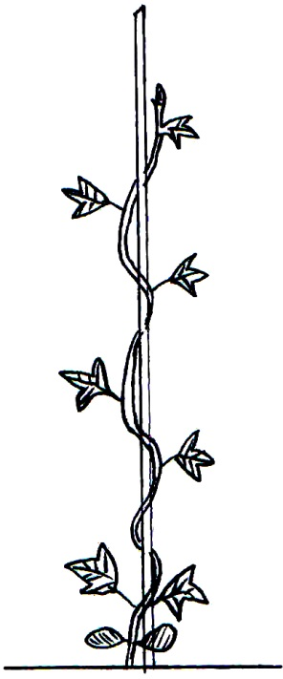
ความสูงของลำต้น
(Height of main stem)

ล.7 ใบ : ความยาวใบ (Leaf : Length of leaf)
ล.8 ใบ : ความกว้างใบ (Leaf : Width of leaf)
ล.14 ใบ: ความยาวก้านใบ (Leaf : Length of petiole)
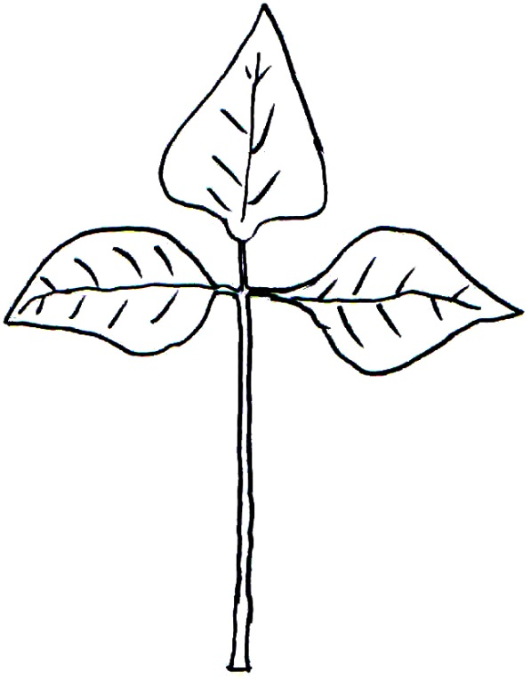
ความยาวก้านใบ (Length of petiole)
ความยาวใบ (Length of leaf)
ความกว้างใบ (Width of leaf)

ล.9 ใบ : รูปร่างใบ (Leaf : Leaf shape)

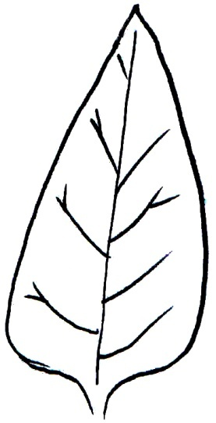
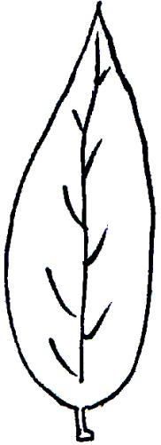
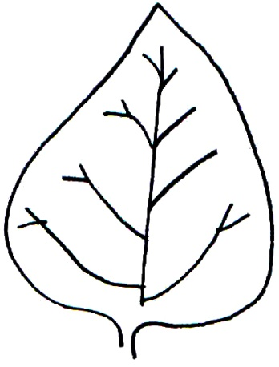

1 2 3
รูปสามเหลี่ยม รูปไข่ รูปใบหอก
(deltoid) (ovate) (lanceolate)

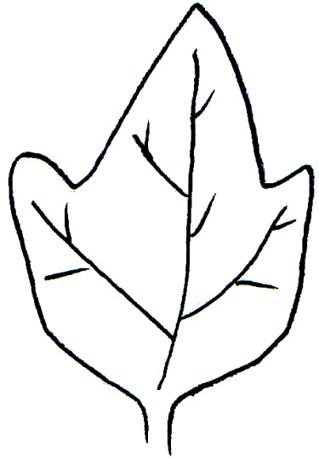
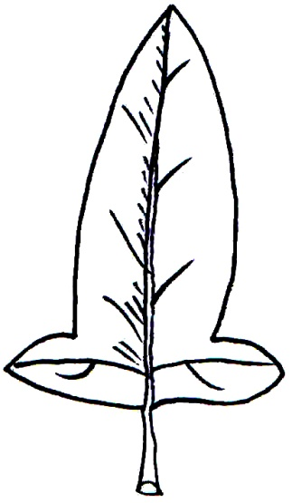

4 5
รูปเป็นหยัก รูปสามง่าม
(lobed) (hastate)

ล.20 ฝัก : ความยาวฝัก (Pod : Length of pod)
ล.21 ฝัก : ความกว้างฝัก (Pod : Width of pod)
ล.22 ฝัก : ความยาวปลายฝัก (Pod : Length of at bottom end pod)
ล.36 ฝัก : ความยาวก้านฝัก (Pod : Length of pedicel)

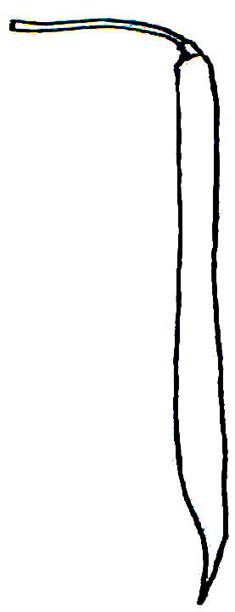
ความยาวฝัก
(Length of pod)
ความกว้างฝัก (Width of pod)
ความยาวก้านฝัก
(Length of pedicel)
ความยาวปลายฝัก
(Length of at bottom end pod)

ล.24 ฝัก : รูปร่างฝัก (Pod : Pod shape )
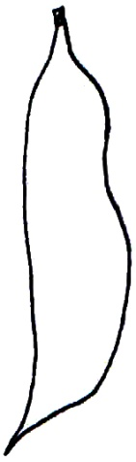


1 2

กลม แบน
(rounded) (flat)

ล.27 ฝัก : รูปร่างปลายฝัก (Pod : Pod shape at bottom end)


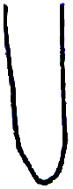

1 2
มน แหลม
(obtuse) (acute)

ล.34 ฝัก : รูปร่างฝักเมื่อตัดตามขวาง (Pod : Cross-section)

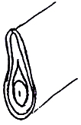
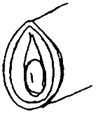
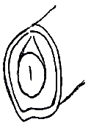
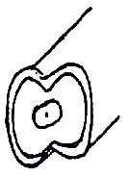

1 2 3 4
แบน รูปผลแพร รูปรีค่อนข้างกลม รูปเลขแปด
(flat) (pear) (round elliptic) (eight shape)

ล.37 เมล็ด : ความยาวเมล็ด (Seed : Seed length)
ล.38 เมล็ด : ความกว้างเมล็ด (Seed : Seed width)

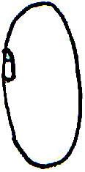
ความยาวเมล็ด
(Seed length)
ความกว้างเมล็ด (Seed width)

ล.42 เมล็ด : รูปร่างเมล็ด (Seed : Seed shape)

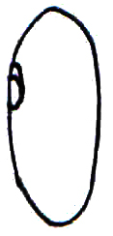
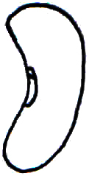
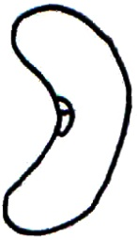

1 2 3
รูปรี รูปไต รูปทรงโค้งเว้า
(elliptic) (kidney-shaped) (curved)

ล.46 เมล็ด : รูปแบบของสีรอง (Seed : Pattern of secondary color)

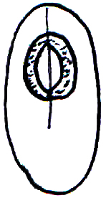

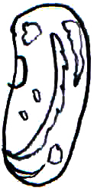

1 2 3
มีลายรอบขั้วเมล็ด มีลายเป็นเส้นประตามเมล็ด มีลายเป็นเส้นประและมีจุดตามเมล็ด
(around hilum) (in veins) (in veins and mottled)

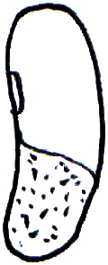
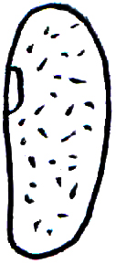

4 5
มีลายจุดบางส่วนของเมล็ด มีลายจุดทั้งเมล็ด
(mottled on part of seed) (mottled on whole seed)

9. การประมาณค่าใช้จ่ายและวิธีการชำระค่าใช้จ่ายในการตรวจสอบลักษณะ
9.1 ประมาณการค่าใช้จ่าย ในการตรวจสอบลักษณะประจำพันธุ์พืชที่ขอจดทะเบียนเป็นพันธุ์พืชใหม่

รายการ | จำนวนเงิน (บาท) ที่ปลูกทดสอบในสถานที่ของ
รายการ | กรมวิชาการเกษตร | ผู้ขอจดทะเบียน
- ค่าจ้างเหมาพื้นที่/เตรียมดิน (ครั้งละ 3,000 x 2 ครั้ง)  - ค่าจ้างเหมาปลูก ดูแลรักษา บันทึกข้อมูลและ  เก็บเกี่ยว (1 คน x 3 เดือน x 9,000 บาท) 2 ครั้ง  3. ค่าตรวจสอบของคณะทำงานตรวจสอบภาคสนาม 4 ครั้ง  - ค่าเบี้ยเลี้ยง (240 บาท x 2 คน x 3 วัน) 2 ครั้ง  - ค่าที่พัก (800 บาท x 2 คน x 2 คืน) 2 ครั้ง  ในกรณีที่ต้องพักค้างคืน ให้เพิ่มค่าที่พัก 800 บาท/คืน/คน และค่าเบี้ยเลี้ยงตามจำนวนวันด้วย  - ค่ายานพาหนะ  4. ค่าวัสดุ  - สารกำจัดวัชพืช โรคพืช แมลงศัตรูพืช  - วัสดุการเกษตร | 6,000  54,000  2,880  6,400  ตามรายจ่ายจริง  2,000  1,500 | 2,880  6,400
รวม | 72,780  +ค่ายานพาหนะ | 9,280  +ค่ายานพาหนะ

หมายเหตุ ทั้งนี้ รายละเอียดค่าใช้จ่ายอาจเปลี่ยนแปลงได้ โดยให้เป็นไปตามรายจ่ายจริง
มีระยะตรวจสอบ 2 ครั้ง ดังนี้
1) ระยะแรกปลูก
2) ระยะเก็บเกี่ยว

9.2 วิธีการชำระค่าใช้จ่าย ระยะเวลา จำนวนครั้ง และสถานที่ชำระค่าใช้จ่าย ให้เป็นไปตามที่คณะทำงานตรวจสอบภาคสนามกำหนด

